### TRƯỜNG ĐẠI HỌC KHOA HỌC TỰ NHIÊN, ĐHQG- HCM KHOA CÔNG NGHỆ THÔNG TIN



---🙣🕮🙡---

BÁO CÁO BÀI TẬP

GA04 - MVC architecture

### Thành phố Hồ Chí Minh, Tháng 11/2024

Thực hiện bởi các thành viên:

21127655 – Lê Phan Thanh Nhân

21127671 – Nguyễn Hoàng Phúc

21127545 – Đặng Quốc Thái

I.Ảnh trang web

1. Shop page

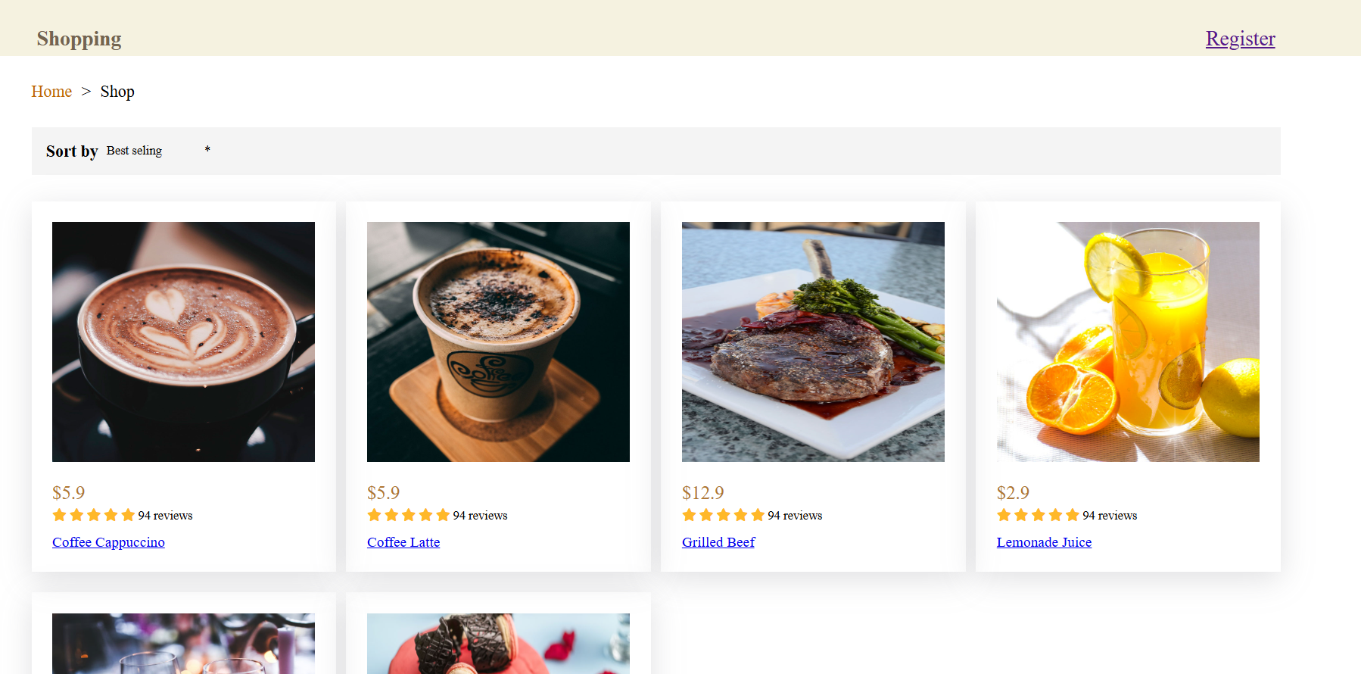

2. Detail page

3. Register

II.Mã Nguồn & Vercel

Link vercel:

Mã nguồn: https://github.com/ThaiCoder2003/MVC.git